ЭШФ АЖ-нің «Виртуалды қойма» модулін қолдану вебинарының қатысушыларына https://www.zoom.us/ қолданбасымен жұмыс жасау нұсқаулығы
Вебинарды өткізу аясында келесі әркеттерді жасау керек:
1. https://www.zoom.us/ сайтына кірініз
2. Тіркелуден өтініз
3. Sign up, It`s free батырмасын басыныз

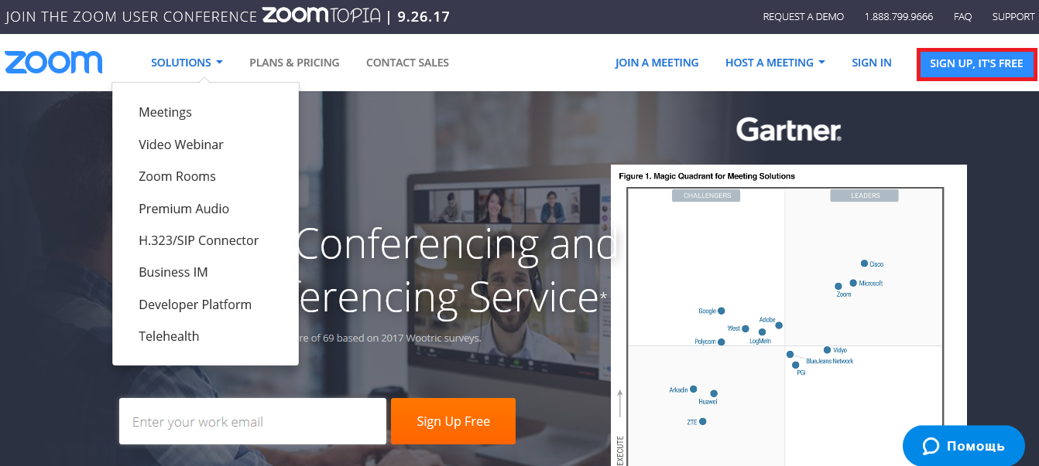
4. Одан арғы тіркелу үшін электронды мекенжайынызды енгізініз
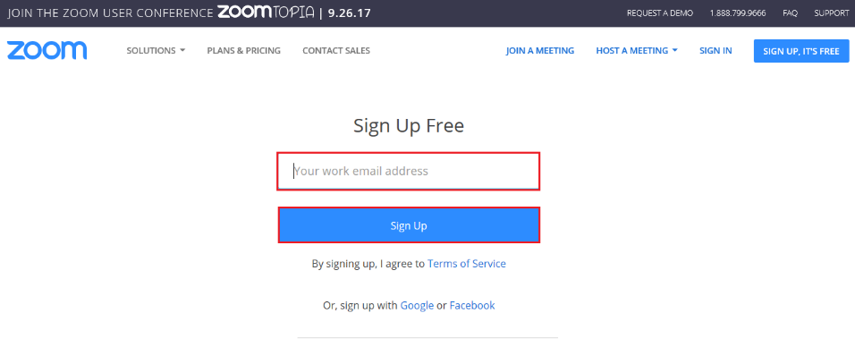
5. Sign up батырмасын басып енгізген электронды мекенжайынызды растаныз 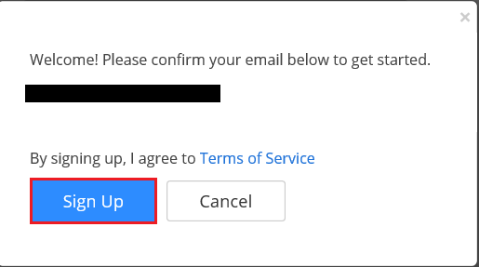
6. Көрсетілген электронды мекенжайға активациялауға сілтемесі бар хат келеді, «Active Account» батырмасын басып сілтеме бойынша өтініз
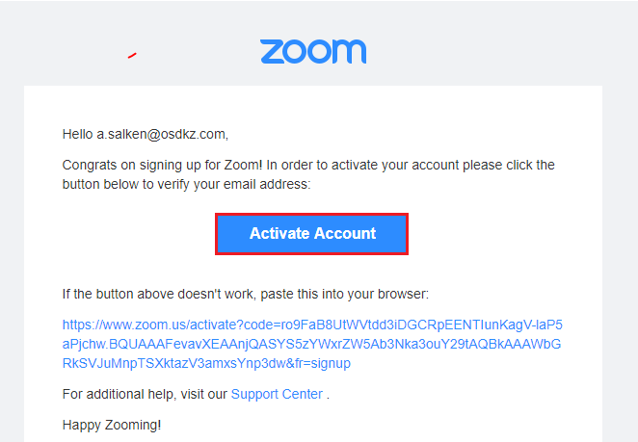

7. Сіздің адресатқа тіркелу үшін сілтеме жіберілгені туралы хабарландыру жіберіледі.
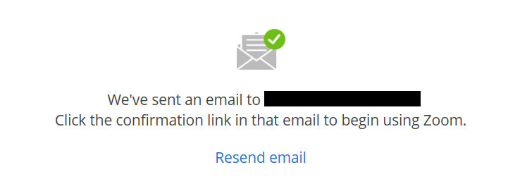
8. Тіркелу үшін келесі келесі өррістерді толтыру керек:
First Name өрісінде – Сіздің есімініз
Last Name өрісінде – Сіздің тегініз
Password терезесінде құпиясөзді енгізу
Повторить ввод пароля в окне Confirm Password
Содан кейін Continue батырмасын басу
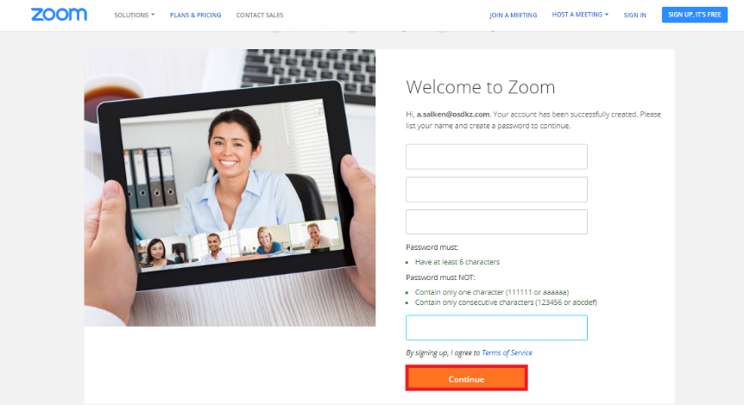

9. Skip this step батырмасын басып пайдаланушының робот емес екендігін дәлелдеп көрсетіп, достарды шақыру кезеңін өткізіп жіберініз.
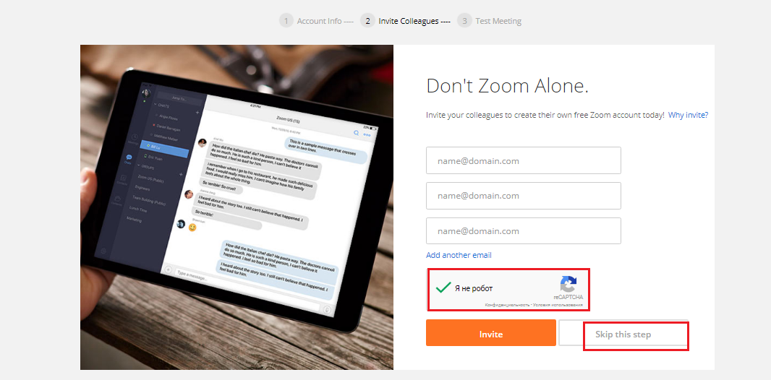

10. Тіркеу сәтті өтті
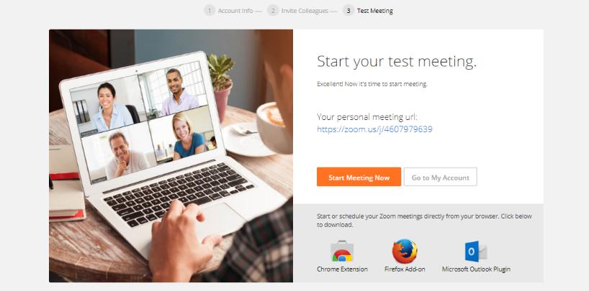

11. Содан кейін көрсетілім сілтемесі бойынша өту керек.
Сілтеме бойынша өткен кезде компьютерге орнатылатын Zoom бағдарласының орнату файлының автоматты түрде жүктеу терезесі бейнеленеді.
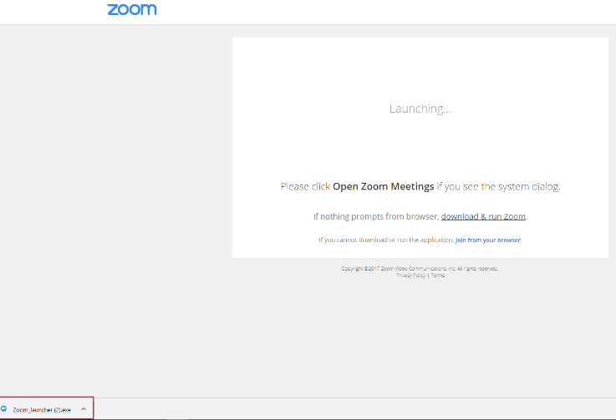
12. Содан кейін көрсетілім терезесінде «Join Audio Conference by Computer» батырмасын басасыз.
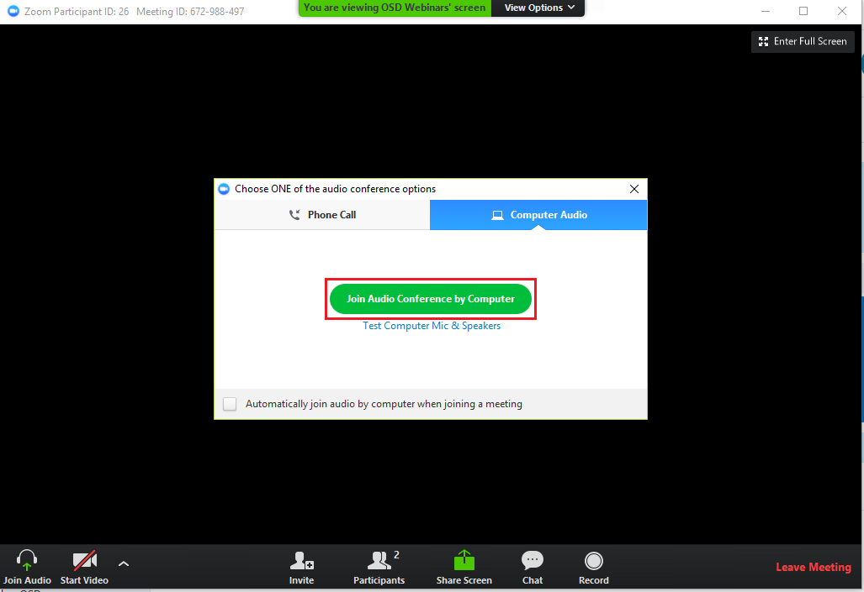
13. Содан кейін сіз бейнеконференцияға қосыласыз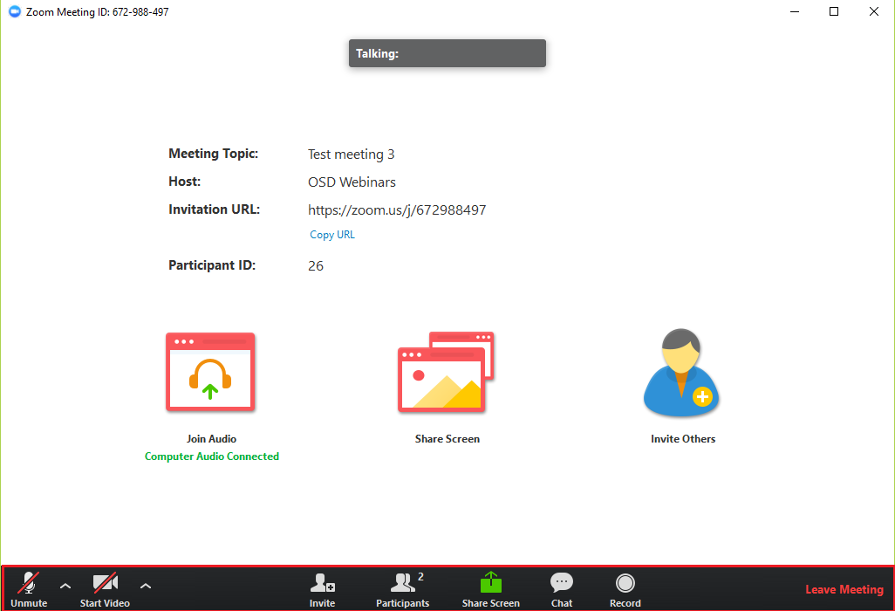
14. Конференция кезінде компьюетрінізде аудио және бейне тетіктерін үзіп тастап, тек қана сұрақтарыныз болған жағдайда қосыныз.

